REQUERIMENTO nº 350/2022
Súmula: - Requer ao Executivo – Excelentíssimo Prefeito Igor Soares, junto a Secretaria de Esporte e Lazer, Sr. Claudio Dutra, para que informem a esta Casa de Leis, sobre o andamento do fundo municipal de esporte, em nossa municipalidade.

REQUEIRO à Mesa, após ouvido o Douto Plenário na forma regimental vigente, seja oficiado ao Excelentíssimo Igor Soares, Prefeito Municipal, para que interceda junto a Secretaria de Esporte e Lazer, e nos informem o andamento do fundo municipal de esportes e sobre o conselho municipal de esportes em nossa municipalidade.
Justificativa

Senhor Presidente: -
Senhores Vereadores: -
Senhoras Vereadoras:

Levando em consideração a Lei nº 2642/2019 do executivo, que proporciona incentivos aos esportes, requeiro informações quanto ao abaixo descrito:
- Possuem recursos financeiros em caixa;
- Está sendo feita a divulgação para que as empresas e colaboradores tomem ciência;
- As empresas estão solicitando espaços para implantação de placas e outdoors;
- Esportistas do município estão tendo algum incentivo;
- Como será realizado o cadastro deles para o recebimento deste recurso.

Sendo assim, solicito a esses competentes órgãos de nossa administração informações sobre a propositura, pois até o presente momento não nos foi dado nenhum retorno quanto ao solicitado no ano passado, através do Requerimento nº 1325/21, deste vereador,

Sala das Sessões Bemvindo Moreira Nery, 25 de janeiro de 2022.

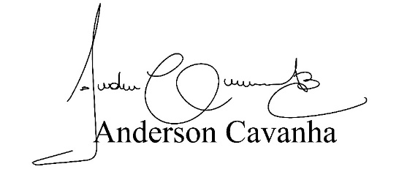
(Bruxão Cavanha – PL)
Vereador

